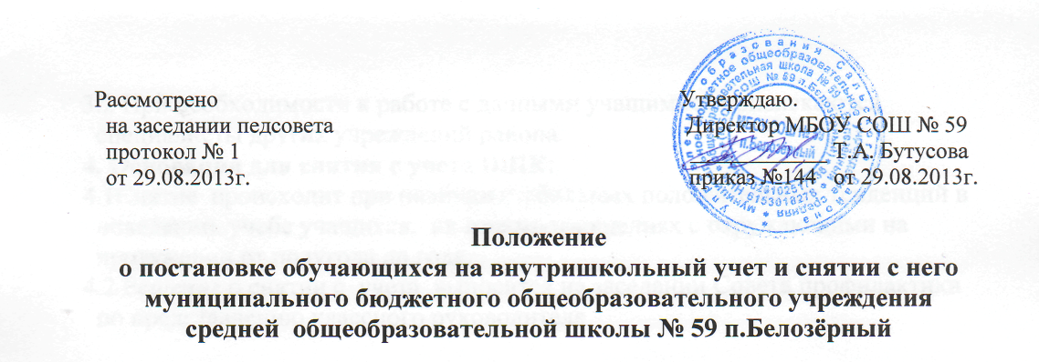

**1.Общие положения**

1.1. Данное положение разработано на основании Федерального закона от 24.06.1999г. №120-ФЗ «Об основах системы профилактики безнадзорности и правонарушений несовершеннолетних», в соответствии с Уставом школы, Положением о поощрениях и наказаниях учащих­ся школы, Конвен­цией ООНо правах ребенка.

1.2. Деятельность по профилактике безнадзорности и правонарушений несовершеннолетних основывается на принципах законности, демократизма, гуманного обращения с несовершеннолетними, поддержки семьи и взаимодействия с ней, индивидуального подхода к исправлению несовершеннолетних с соблюдением конфиденциальности полученной информации.

**2. Порядок постановки на внутришкольный учет:**

2.1 Постановке на внутришкольный учет подлежат учащиеся:

а) неоднократно замеченные в нарушениях Устава школы;

б) неоднократно нарушающие Прави­ла поведения для учащихся (пропускающие уроки по неува­жительной причине, употребляющие алкоголь и другие вредные для здоровья вещества, срывающие уроки, проявляющие хулиганство и т.п.);

в) совершившие правонарушения во внеурочное время и поставленные на учет в КДН и ЗП и/или ПДН;

2.2 Постановка учащихся на учет осуществляется на основании решения Совета профилактики школы.

2.3При постановке на учет классный руководитель представляет на него характеристику и план индивидуально-профилактической работы с ним.

2.4 При постановке на учет ВШК администрация совместно с классным руководителем осуществляет изучение учащегося, его семьи и организует индивидуальную работу с ним.

**3. Организация работы с учащимися.**

3.1 Индивидуальная работа с данными учащимися осуществляется с целью профилактики их нездорового образа жизни, корректирования отклоняющегося поведения и изменение их воспитательной среды в сроки, необходимые для оказания социальной или другой помощи, или до устранения причин и условий, способствующих безнадзорности, правонарушениям или антиобщественным действиям несовершеннолетних.

3.2 При необходимости к работе с данными учащимися привлекаются специалисты других учреждений района.

**4. Основания для снятия с учета ВШК:**

4.1Снятие происходит при наличии стабильных положительных тенденций в поведении, учебе учащихся, их взаимоотношениях с окружающими на протяжении от полугода до года.

4.2 Решение о снятии с учета выносится на заседании Совета профилактики по представлению классного руководителя.